Fenomeni del vulcanesimo secondario

Sono fenomeni che si sviluppano in zone dove anticamente c’erano dei vulcani o nelle vicinanze di vulcani a riposo. I fenomeni del vulcanesimo secondario più conosciuti sono:

* le acque termali
* i geyser
* le solfatare
* i soffioni boraciferi
* le mofete
* le fumarole

Le **acque termali**, che troviamo generalmente presso le terme, hanno importanza per il loro uso terapeutico che deriva dalla presenza in queste acque di particolari minerali.

I **geyser** sono fontane di acqua e vapore bollente che fuoriescono, direttamente dal terreno, ad alta pressione e possono raggiungere anche diversi metri. Sono famosi quelli presenti nel nord America.

Le **solfatare** emettono grandi quantità di idrogeno solforato che fuoriesce dal terreno, sono presenti nella zona circostante il Vesuvio.

I **soffioni boraciferi** sono vapori di acido borico ad alta temperatura (300°C); si trovano in Toscana (Larderello) e vengono utilizzati per ricavare energia pulita.

Le **mofete** emettono una grande quantità di anidride carbonica.

Le **fumarole** emettono vapore acqueo, anidride carbonica e idrogeno solforato.

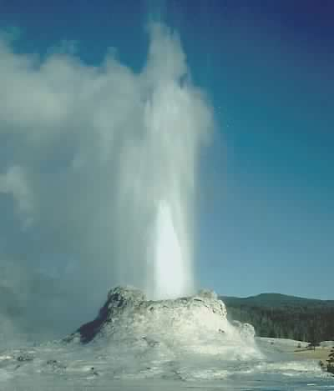 **Geyser**

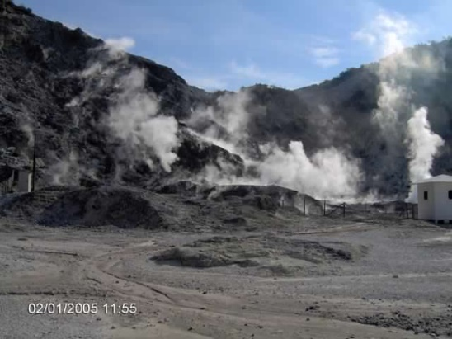 **Solfatare**

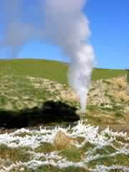 **Soffione boracifero**

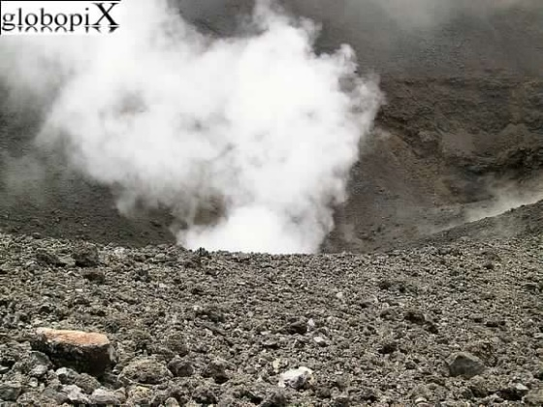**Fumarola**